Zpěvník

Neseme, Pane, chléb a víno
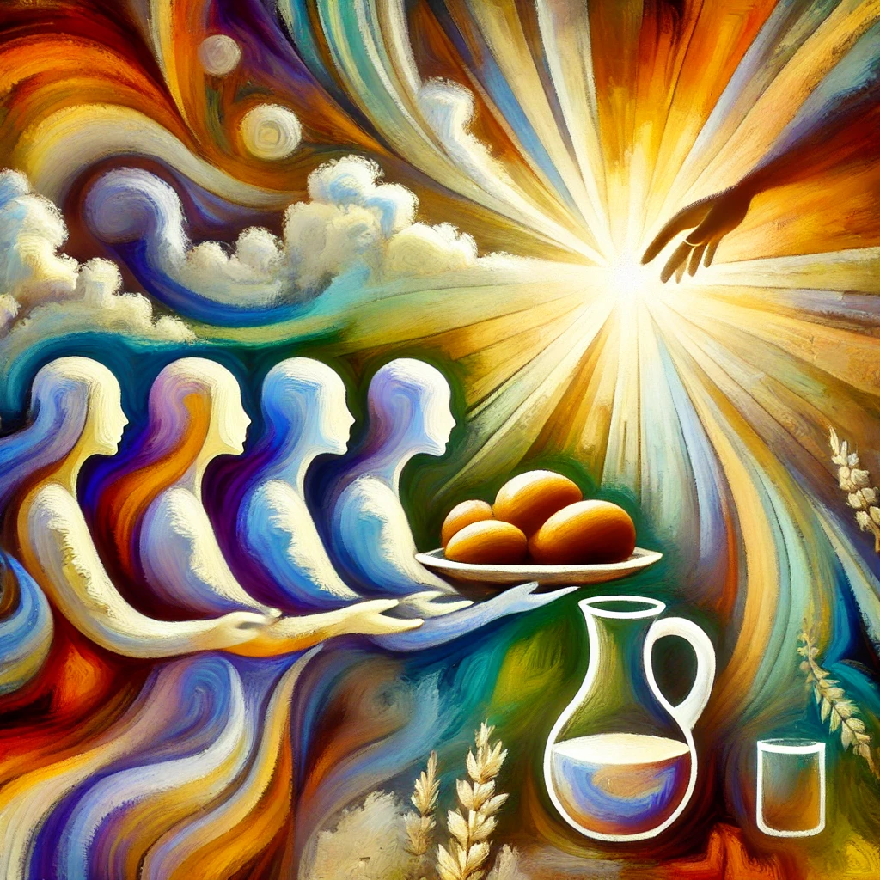

Neseme, Pane, chléb a víno,
neseme celý život náš.
Neseme, Pane, chléb a víno
a hledáme Tvou tvář, Tvou tvář,
Tvou svatou tvář. ﻿

